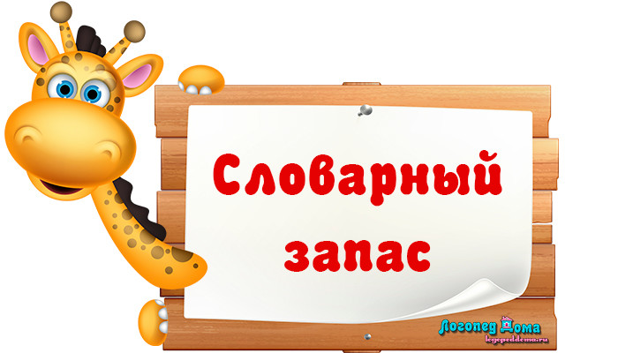
Обогащаем словарный запас. Обобщающие слова.
Назовите одним словом (словосочетанием) следующие предметы:
Кукла, машина, пирамида, матрешка – это …
Огурец, помидор, морковь, капуста, баклажан – это …
Ананас, яблоко, мандарин, груша, слива – это …
Смородина, крыжовник, клубника, ежевика – это …
Лисичка, подберезовик, мухомор, сыроежка – это …
Береза, сосна, ель, клен, липа – это …
Гвоздика, тюльпан, пион, роза – это … ____________________________________________________________
Кошка, собака, овца, корова – это …
Курица, гусь, индюк, утка – это …
Медведь, волка, белка, заяц – это …
Ласточка, скворец, грач, жаворонок – это …
Ворона, голубь, воробей, синица – это …
Сом, карась, щука, окунь – это …
Кузнечик, пчела, муха, стрекоза – это … __________________________________________________________

Диван, стул, кровать, шкаф, комод – это …
Торшер, бра, люстра, настольная лампа – это …
Нож, тарелка, вилка, чайник, дуршлаг – это …
Куртка, сарафан, брюки, юбка, рубашка – это …
Сандалии, валенки, сапоги, кроссовки – это …
Кепка, шапка, фуражка, платок, берет – это …
Сыр, мороженое, масло, творог, сметана – это …
Колбаса, сосиски, котлеты, сардельки – это....
Баранки, печенье, кекс, булка – это... _____________________________________________________________
Сок, компот, молоко, вода – это …
Холодильник, утюг, пылесос, фен, телефон – это …
Линейка, ручка, учебник, тетрадь, дневник – это …
Топор, пила, молоток, рубанок – это …
Самолет, пароход, автобус, трамвай – это …
Мяч, коньки, лыжи, шайба, ракетка – это …
Повар, милиционер, клоун, швея – это ... _____________________________________________________________
Синий, красный, белый, голубой – это …
Круг, треугольник, ромб, овал – это …
Катя, Максим, Ира, Дима, Андрей – это …
Дубков, Соколов, Петров, Сидоров – это … _______________________________________________________________
Апрель, сентябрь, май, январь – это …
Среда, пятница, суббота, вторник – это …
Лето, зима, осень, весна – это …
Ночь, день, утро, вечер – это …
Москва, Киев, Новгород, Санкт-Петербург – это …

